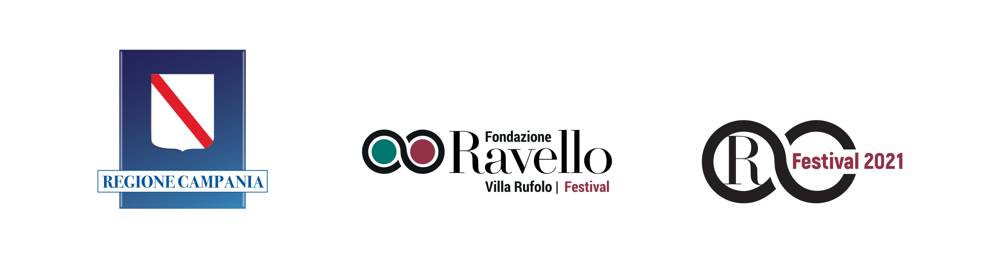
Ravello Festival 2021

Giovedì 1 luglio
Belvedere di Villa Rufolo, ore 20.00
Deutsches Symphonie-Orchester Berlin
Direttore Kent Nagano
Mari Kodama, pianoforte
Musiche di Wagner, Beethoven, Schubert

Domenica 4 luglio
Belvedere di Villa Rufolo, ore 20.00
Orchestra del Teatro di San Carlo di Napoli
Direttore Dan Ettinger
Musiche di Beethoven

Martedì 6 luglio
Belvedere di Villa Rufolo, ore 20.00
Piano variations on the Jesus Christ Superstar
Stefano Bollani, pianoforte

Domenica 11 luglio
Belvedere di Villa Rufolo, ore 20.00
Slovenian Philharmonic Orchestra
Direttore Charles Dutoit
Martha Argerich, pianoforte
Musiche di Stravinsky, Prokofiev

Sabato 17 luglio
Belvedere di Villa Rufolo, ore 20.00
Orchestra Filarmonica di Benevento
Direttore e violinista Fabio Biondi
Musiche di Beethoven, Schumann, Mendelssohn

Giovedì 22 luglio
Belvedere di Villa Rufolo, ore 20.00
Astor Piazzolla 100°
Quinteto Astor Piazzolla
Orchestra Filarmonica Salernitana Giuseppe Verdi
Direttore Andrés Juncos
Pablo Mainetti, bandoneon
Musiche di Piazzolla

Sabato 24 luglio
Belvedere di Villa Rufolo, ore 20.00
Les Musiciens du Louvre
Direttore Marc Minkowski
Musiche di Mozart

Giovedì 29 luglio
Belvedere di Villa Rufolo, ore 20.00
Omaggio a Caruso
Orchestra del Teatro di San Carlo di Napoli
Direttore Nikolas Nägele
Juan Diego Flórez, tenore
Marina Monzó, soprano
Musiche di Rossini, Donizetti, Gounod, Puccini

Venerdì 30 luglio
Sala dei Cavalieri di Villa Rufolo, ore 18.30
Gruppi cameristici dell’Orchestra Giovanile Luigi Cherubini

Sabato 31 luglio
Chiesa di Santa Maria a Gradillo, ore 12.30
Sala dei Cavalieri di Villa Rufolo, ore 18.30
Gruppi cameristici dell’Orchestra Giovanile Luigi Cherubini

Sabato 31 luglio
Belvedere di Villa Rufolo, ore 21.00
Lumina in tenebris
Luci dalla Divina Commedia prima e dopo Dante
di e con Elena Bucci e Chiara Muti

Domenica 1 agosto
Sala dei Cavalieri di Villa Rufolo, ore 12.30
Chiesa di San Giovanni del Toro, ore 18.30
Gruppi cameristici dell’Orchestra Giovanile Luigi Cherubini

Domenica 1 agosto
Belvedere di Villa Rufolo, ore 20.00
Omaggio a Caruso
Orchestra Filarmonica Salernitana Giuseppe Verdi
Direttore Michael Balke
Lawrence Brownlee, Michael Spyres, tenori
Musiche di Rossini, Meyerbeer, Thomas, Bracco

Domenica 8 agosto
Auditorium Oscar Niemeyer, ore 20.00
Maurizio Pollini, pianoforte
Musiche di Schumann, Chopin

Mercoledì 11 agosto
Belvedere di Villa Rufolo, ore 5.00
Concerto all’alba
Orchestra Giovanile Luigi Cherubini
Direttore James Conlon
Musiche di Beethoven

Sabato 21 agosto
Belvedere di Villa Rufolo, ore 20.00
Gustav Mahler Jugendorchester
Direttore Manfred Honeck
Matthias Goerne, baritono
Musiche di Wagner, Strauss

Lunedì 23 agosto
Belvedere di Villa Rufolo, ore 20.00
Mariinsky Orchestra
Direttore Valery Gergiev
Musiche di Rossini, Schubert, Mendelssohn

Martedì 24 agosto
Belvedere di Villa Rufolo, ore 20.00
Mariinsky Orchestra
Direttore Valery Gergiev
Musiche di Prokofiev, Schubert

Sabato 28 agosto
Belvedere di Villa Rufolo, ore 20.00
Igor Levit, pianoforte
Musiche di Beethoven

Jazz in Piazza

Venerdì 6 agosto
Piazza Duomo, ore 21.15
"Psychosis” homage to Bernard Herrmann
Carla Marciano, sax alto e soprano
Alessandro La Corte, piano e tastiere
Aldo Vigorito, contrabbasso
Gaetano Fasano, batteria

Venerdì 13 agosto
Piazza Duomo, ore 21.15
Stefano Di Battista “Morricone Stories”
Stefano Di Battista, sax
Daniele Sorrentino, contrabbasso
Andrea Rea, pianoforte
Luigi Del Prete, batteria

Venerdì 20 agosto
Piazza Duomo, ore 21.15
Tre per Una. “Un omaggio a Mina”
Danilo Rea, pianoforte
Massimo Moriconi, contrabbasso
Alfredo Golino, batteria

Giovedì 26 agosto
Piazza Duomo, ore 21.15
End summer night’s dream
Dario Deidda, contrabbasso
Julian Oliver Mazzariello, pianoforte
Amedeo Ariano, batteria

www.ravellofestival.com
info
boxoffice@ravellofestival.com
tel. 089 858422

Il programma potrebbe subire variazioni
anche per eventuali limitazioni alla mobilità causa Covid-19

